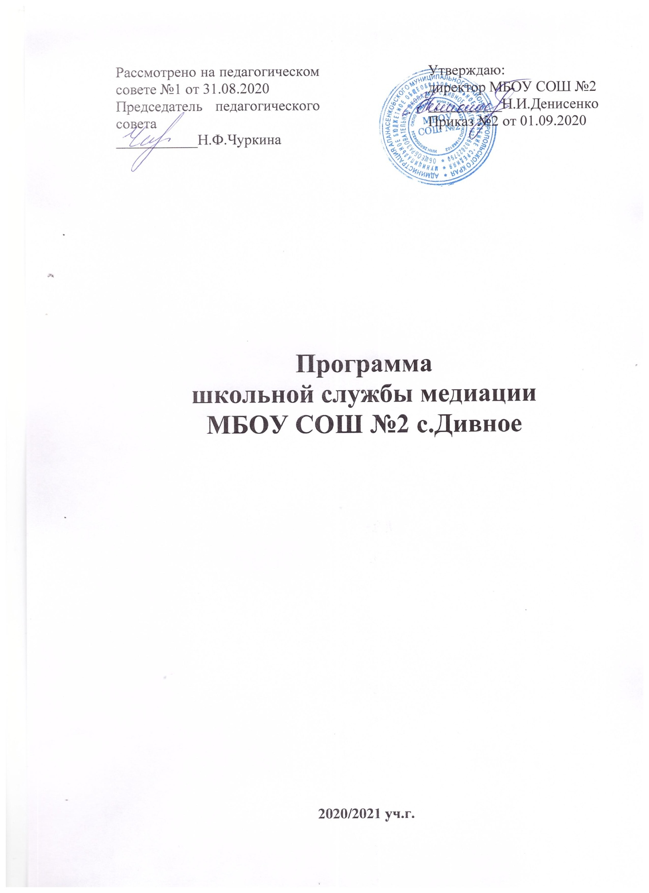

Пояснительная записка
Школьная медиация- актуальная проблема для образовательной системы России. Школа – это срез общества и для нее характерны разнонаправленные конфликты: между учениками, между учителями и учениками, между учителями и родителями. И конфликты эти бывают порой очень жесткими и чреваты травматическими последствиями для всех сторон.
Первые попытки применения медиации в школе были предприняты еще в начале 1980-х годов в США. С тех пор этот метод в тех или иных формах используется достаточно широко в образовательном пространстве во многих странах мира.
Медиация – это метод разрешения споров, причисляемый к группе альтернативных методов разрешения споров (ст. 2.Федерального закона от 27 июля 2010 г. № 193-ФЗ "Об альтернативной процедуре урегулирования споров с участием посредника (процедуре медиации)"). При этом медиация в корне отличается ото всех остальных методов разрешения споров – как традиционных, так и альтернативных. В медиации третья сторона – медиатор – не уполномочена и не имеет права выносить решения по спору и, более того, должна воздерживаться от предложения вариантов разрешения конфликта.Медиатор – это независимое физическое лицо, привлекаемое сторонами в качестве посредника в урегулировании спора для содействия в выработке сторонами решения по существу спора.
Медиация – это метод, в основе которого лежит уважение к личности, добровольное участие и волеизъявление, свобода выработки и принятия решений, основывающихся на возможности защиты и удовлетворения интересов сторон, при условии предоставления равных прав всем сторонам спора.
Процедура медиации ориентирована на выработку консенсусных решений сторон. Решение, основанное на консенсусе, в отличие от компромиссного, в полной мере удовлетворяет интересы каждой из сторон, и в силу этого является наиболее жизнеспособным и стабильным.
Метод "Школьной медиации" ориентирован на работу со всеми участниками образовательного и воспитательного процесса.
«Школьная медиация» – это и инновационная методика, и учебная технология, рассчитанная на применение во всех институтах, принимающих участие в воспитании и формировании личности ребенка – от семьи и дошкольных учреждений до высшей школы.
Приходя в мир, каждый ребенок как личность несет в себе и положительный, и отрицательный потенциалы развития. Потому задача взрослых – дать ему возможность реализовать все лучшее, что ему дано. В первые годы жизни эта задача лежит на семье, затем ее берут на себя дошкольные учреждения, школа, и, конечно, особое место в развитии и становлении личности ребенка и подростка занимает общение со сверстниками.
Но на всех этапах взросления человеку необходимо чувствовать себя в безопасности, ощущать себя принятым, ценимым, уважаемым и любимым значимыми для него людьми. Только тогда ребенок имеет возможность для нормального психофизического и интеллектуального развития.
Цель: распространение среди учащихся, родителей и педагогов цивилизованных форм разрешения конфликтов;воспитание культуры конструктивного поведения в конфликте, основанной на медиативном мировоззрении, в основе которого лежит признание ценности человеческой жизни, уникальности каждой отдельной личности, принятие, уважение права каждого на удовлетворение собственных потребностей и защиту своих интересов (но не в ущерб чужим интересам);
Задачи:
1. проведение примирительных программ (восстановительных медиаций, кругов сообщества, школьных и семейных конференций и т.д. ) для участников конфликтов;
2. создание безопасной среды, благоприятной для развития личности с активной гражданской позицией, умеющей принимать решения и отвечать за свои поступки;
3. информирование учеников и педагогов о принципах и ценностях восстановительной медиации;
Программа разработана в соответствии с Конституцией РФ, Конвенцией ООН о правах ребёнка, Уставом школы, методического пособия «Школьная медиация», часть I //А.Ю. Полилей, В.В.Хилькевич
Сроки реализации программы:
Программа школьной службы медиации рассчитана на 2013- 2018 гг.
Медиация в образовательном учреждении включает несколько направлений:
- Ребёнок – ребёнок (когда учащиеся самостоятельно не могут разрешить , созданную ими, конфликтную ситуацию)
- Родитель-ребенок (когда родитель не может найти взаимопонимание со свои ребенком).
- Родитель-Родитель (когда родители учащихся одного класса не могут найти компромисс своими силами).
- Родитель – Школа (когда руководство школы ориентируется на бесконфликтное разрешение спора с родителями).
Процедура медиации основывается на следующих принципах:
1. Равноправие сторон — стороны в процессе медиации имеют равные права: в выборе медиатора, процедуре, поведении, информации, в оценке приемлемости предложений, условий соглашения и т.п.
2. Нейтральность посредника — у медиаторов есть такое правило: при проведении медиации посредник должен быть внутренне «пустым», никакого личностного отношения к сторонам у него быть не должно, важно обеспечить сторонам равное право на участие в переговорах и принятии решения. Этот принцип неразрывно связан с принципом равноправия сторон, если только одной из сторон переговоров покажется, что медиатор симпатизирует другой стороне, процесс медиации будет сорван и медиатор может быть обвинен в сговоре со второй стороной. В то же время опытные медиаторы советуют, что если все же медиатору не удалось сохранить нейтральность по отношению к сторонам, то в этом случае он обязан прекратить проведение медиации и предложить сторонам выбрать себе другого медиатора.
3. Добровольность — никто не может заставить стороны прийти на переговоры, если они этого не хотят. Необходимо обоюдное согласие сторон на участие в медиации, стороны сами могут выбрать себе посредника. В отличие от судебного заседания в медиации каждая сторона имеет право выйти из переговоров в любое время. Точно так же, если одну из сторон не устраивает предложенная кандидатура медиатора, она может попросить о его замене.
4. Конфиденциальность — вся информация, которая становится известной в ходе проведения медиации, является закрытой и ограничивается кругом лиц, участвующих в переговорах. Медиатор предупреждает об этом стороны и по окончании медиации уничтожает все записи, которые он вел в ходе переговоров. Точно так же медиатор не может сообщить одной из сторон информацию, полученную от другой, передача информации сообщается только с согласия стороны. Безусловно, если в ходе переговоров появляется информация о готовящемся или совершенном преступлении, принцип конфиденциальности не будет работать, об этом перед началом процесса переговоров медиатор сообщает сторонам, сообщает также и о том, что если он будет вызван в суд в качестве свидетеля, то сообщать суду сведения, полученные в ходе медиации, он не будет. Надо заметить, что подобное замечание противоречит действующему законодательству (ст. 56 УПК РФ) и может повлечь за собой определенные санкции, предусмотренные законом (ст. 308 УК РФ). Нарушения законодательства не будет только в случае, если медиатор является адвокатом.
Этапы проведения медиации:
1.Вступительное слово
2. Презентация сторон
3. Дискуссия
4. Кокус
5. Формирование повести
6. Выработка предложения
7. Подготовка соглашения
8. Выход из медиации.
Содержание программы
Направления | Разделы программы
Ребёнок - ребёнок | Индивидуальные беседы с одним или несколькими медиаторами, профилактические беседы по классам, дискуссии
Родитель - ребёнок | Кокус, выработка и принятие соглашения, социально – педагогическое сопровождение ребёнка
Родитель - родитель | Презентация обеих сторон, Кокус, выработка и принятие соглашения, выход из медиации
Родитель - школа | Презентация обеих сторон, Кокус, выработка и принятие соглашения, выход из медиации
Механизм реализации Программы “Школьной службы медиации”
Координацию деятельности по реализации Программы “Школьная служба медиации” осуществляет её руководитель, который назначается приказом директора школы. В состав службы школьной медиации могут входить участники образовательного процесса: социальный педагог, психолог, педагоги.
Служба определяет содержание конкретных мероприятий по реализации Программы, организует их выполнение, обсуждает предложения, направленные на повышение эффективности в работе.
Основными исполнителями мероприятий Программы являются педагоги, входящие в состав службы.
Мероприятия по реализации Программы
№ | Мероприятия | Сроки | Ответственные
1. | Организация работы службы медиации согласно запросам участников образовательного процесса и родителей | В течение всего срока реализации программы | Руководитель службы, медиаторы
2. | Беседы с педагогами на тему: «Основные типы конфликтов» | Сентябрь, октябрь | Медиаторы
3. | Беседы с педагогами на тему: «Различные типы исхода конфликтной ситуации» | Ноябрь, декабрь | Медиаторы
4. | Психолого – педагогическое консультирование для родителей «Трудные и критические периоды взросления» | По запросу | Медиаторы
5. | Психолого – педагогическое консультирование для педагогов «Самые распространенные конфликты» | В течение учебного года | Медиаторы
6. | Беседы с родителями «Типы конфликтов и способы их преодоления» | По запросу классных руководителей | Медиаторы
7. | Беседы по классам «Стили общения со сверстниками» | Февраль, март | Медиаторы
8. | Консультации для родителей «Чувство взрослости. Как помочь подростку справиться со своим состоянием?» | По запросу родителей | Медиаторы
9. | Психолого – педагогическое консультирование родителей по запросу | По мере необходимости | Медиаторы
10. | Беседы по классам «Я и взрослый: возможные конфликты – как их избежать?» | Ноябрь, декабрь | Медиаторы
11. | Обсуждение с администрацией школы вопроса об эффективности работы службы по итогам осуществления программы | По итогам каждого года | Руководитель службы, медиаторы
Ожидаемые результаты
В процессе реализации программы “Служба школьной медиации” создаётся безопасная среда для учащихся, благоприятная для их становления и развития, позволяющая избежать конфликта поколений, защитить всех, кто участвует в образовательном процессе. Усиливается профилактика и коррекция девиантного поведения обучающихся, формирование толерантности в современном образовательном пространстве и повышение психологической культуры личности сторон образовательного процесса, развитие гармоничных взаимоотношений между участниками образовательного процесса. Взаимоотношения между взрослыми и детьми строятся на принципах добровольности, открытости, принятия, уважения друг к другу. Формируется умение предупреждать конфликты или разрешить их мирным путём.

Литература
1. Журнал "Элита образования", №3 (003), июль-август 2008 года
2. Демакова И.Д., Синягина Н.Ю., Сологуб В.А. Толерантное отношение к детям групп психологического риска.
3. Программа профилактики стресса и тревожности как основы формирования толерантности в педагогической деятельности.
4. Синягина Н.Ю., Стрижова К.И. Психолого-педагогическая поддержка школьника в процессе его образования как основа личностно-ориентированного образования.
5. Шубина Ю.С. Толерантные установки в деятельности учителя.

